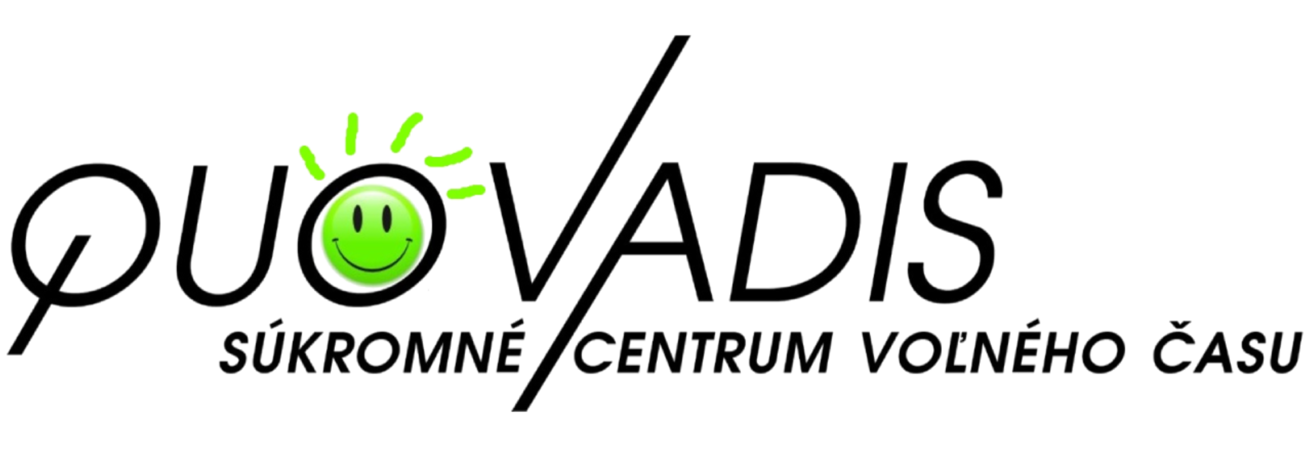

Prihláška do denného tábora
Názov tábora:
Termín (*vyberte turnus):

Meno a priezvisko:
...............................................................................................
Dátum narodenia: ..........................................................................
Adresa bydliska: ...........................................................................
Telefón na rodiča: .........................................................................
E-mail: .....................................................................................
Upozornenie rodiča na zdravotný stav dieťaťa:
...............................................................................................
...............................................................................................
Požadujem vystavenie faktúry za tábor a potvrdenie o jeho absolvovaní kvôli preplateniu príspevku u zamestnávateľa: ÁNO / NIE
*zakrúžkujte Vami vybratú možnosť
Fakturačné údaje rodiča, uplatňujúceho si rekreačný príspevok u zamestnávateľa
Meno a priezvisko:..................................................................................................................................
Adresa:......................................................................................................................................................
E-mail pre odoslanie faktúry:...............................................................................................................

.......................................
Podpis rodiča/zákonného zástupcu

Vyhlásenie o zdravotnom stave

Vyhlasujem, že dieťa.................................................................................. bytom ........................................... neprejavuje príznaky akútneho ochorenia a že regionálny úrad verejného zdravotníctva ani lekár všeobecnej zdravotnej starostlivosti pre deti a dorast menovanému dieťaťu nenariadil karanténne opatrenie (karanténu, zvýšený zdravotný dozor alebo lekársky dohľad ). Nie je mi známe, že by dieťa, jeho rodiča alebo iné osoby, ktoré s nami žijú spoločne v domácnosti, prišli v priebehu ostatného mesiaca do styku s osobami, ktoré ochoreli na prenosné ochorenie ( napr. hnačka, angína, vírusový zápal pečene, zápal mozgových blán, horúčkové ochorenie s vyrážkami a vši ).
Vyhlasujem, že u dieťaťa sa za posledných 48 hodín nevyskytol ani jeden z nasledujúcich príznakov:

- telesná teplota nad 37,0 ˚C alebo triaška; - vlhký produktívny kašeľ;

- malátnosť, neprimeraná únava; - vracanie;

- začervenané, zapálené oči s výtokom; - náhla strata chuti a čuchu;

- upchatý nos so sťaženým dýchaním nosom; - riedka stolica niekoľkokrát denne;

- hustý skalený, zafarbený (žltý, zelený) výtok - novovzniknuté začervenanie kože, vyrážky

z nosa (nádcha); - chrasty a pod. na koži;

- bolesť uší, výtok z uší, oslabený sluch; - iný príznak akútnej infekcie dýchacích ciest

- suchý dusivý kašeľ;

Som si vedomý(á) právnych následkov v prípade nepravdivého vyhlásenia. Najmä som si vedomý(á), že by som sa dopustil(a) priestupku podľa § 56 zákona č. 355/2007 Z.z. o ochrane, podpore a rozvoji verejného zdravia a o zmene a doplnení niektorých zákonov.

V ........................................... meno a priezvisko rodiča:........................................................................

Dňa: .......................................... podpis zákonného zástupcu .....................................................................

Upozornenie :
Toto potvrdenie nesmie byť staršie ako jeden deň pred nástupom do denného tábora.
Súčasne s týmto potvrdením je potrebné odovzdať kópiu preukazu poistenca.
SÚHLAS SO SPRACOVANÍM OSOBNÝCH ÚDAJOV
v zmysle čl. 6 ods. 1 písm. a) Nariadenia EP a Rady EÚ č. 2016/679 o ochrane fyzických osôb pri spracúvaní osobných údajov a o voľnom pohybe takýchto údajov, ktorým sa zrušuje smernica 95/46/ES (všeobecné nariadenie o ochrane údajov, ďalej len „Nariadenie GDPR“).

Ja, dole podpísaný zákonný zástupca
meno a priezvisko zákonného zástupcu č.1: ..........................................................................................................................
meno a priezvisko zákonného zástupcu č.2: .........................................................................................................................
ŽIAKA / ŽIAČKY: meno a priezvisko: ...............................................................................................................................
dátum narodenia: ............................................................... trieda: ..............................................
týmto dávam/-e Súkromnému centru voľného času Quo vadis, M. Rázusa 12, 960 01 Zvolen, IČO: 45024251 dobrovoľný súhlas na spracúvanie jeho/jej osobných údajov za účelom:

- Súhlasím / Nesúhlasím s uskladnením kópie zdravotného preukazu žiaka, ktorá je nevyhnutná pri poskytovaní prvej pomoci žiakovi v táboroch - na výletoch, exkurziách, súťažiach a iných táborových podujatiach;

- Súhlasím / Nesúhlasím s uvedením a sprístupnením osobných údajov žiaka (meno, priezvisko, trieda, škola, dátum narodenia) na účely poistenia, ubytovania, cestovných zliav na výletoch, kurzoch, či iných táborových akciách;

- Súhlasím / Nesúhlasím s uvedením a sprístupnením osobných údajov žiaka (meno, priezvisko, trieda, škola) pre zľavy do múzea, divadla, kina, hradu, ZOO a iných inštitúcií navštívených počas táborových akcií;

- Súhlasím / Nesúhlasím so zverejňovaním literárnych, výtvarných, hudobných diel, respektíve ručných prác, ako aj s uvedením osobných údajov žiaka (meno, priezvisko, trieda, škola, vek) v masovokomunikačných médiách, napr. školskom časopise, na webovej stránke školy: www.skolyquovadis.com a Facebookovej stránke školy: www.facebook.com/skolyquovadis.sk

- Súhlasím / Nesúhlasím so zverejňovaním fotografií, videonahrávok žiaka zo všetkých táborových aktivít v masovokomunikačných médiách, v školskom časopise, na webovej stránke školy: www.skolyquovadis.com, Facebookovej stránke školy: www.facebook.com/skolyquovadis.sk a na regionálnych informačných webových portáloch

Doba trvania súhlasu: Súhlas so spracovaním osobných údajov platí, kým trvá ich účel spracovania. Dovtedy majú zákonní zástupcovia možnosť akýkoľvek bod súhlasu písomne odvolať.
Povinné informovanie:
Spracúvanie osobných údajov sa riadi nariadením EP a Rady EÚ č. 2016/679 o ochrane fyzických osôb pri spracúvaní osobných údajov a o voľnom pohybe takýchto údajov, ktorým sa zrušuje smernica 95/46/ES (všeobecné nariadenie o ochrane údajov) a zákonom SR č. 18/2018 Z. z. o ochrane sobných údajov a o zmene a doplnení niektorých zákonov (ďalej len: „zákon o ochrane osobných údajov“).
Som si vedomý svojich práv, ktoré sú uvedené čl. 12 až čl. 23 Nariadenia GDPR, ktoré upravujú, resp. konkretizujú povinnosti prevádzkovateľa pri uplatňovaní práv dotknutých osôb.

Prehlásenie prevádzkovateľa:
Prevádzkovateľ prehlasuje, že zaistením ochrany práv dotknutých osôb poveril externým výkonom Zodpovednej osoby (DPO/ZO) spoločnosť Osobnyudaj.sk, s.r.o., ktorá na webovej stránke školy zverejnila všetky povinné informácie nachádzajúce sa v zákone o ochrane osobných údajov a zaviedla transparentný systém zaznamenávania bezpečnostných incidentov a akýchkoľvek otázok zo strany dotknutej osoby, ako aj iných osôb.

Jednotlivé informácie sa môže dotknutá osoba dozvedieť priamo na stránke externej zodpovednej osoby: www.informovanie.osobnyudaj.sk alebo www.osobnyudaj.sk/informovanie. V prípade, že dotknutá osoba sa nevie s informáciami oboznámiť prostredníctvom internetu, je povinné informovanie možné prevziať v papierovej podobe na sekretariáte školy.

Vyhlásenia zákonných zástupcov:

Zákonní zástupcovia svojim vlastnoručným podpisom vyhlasujú a potvrdzujú, že sa oboznámili so všetkými informáciami uvedenými v tomto dokumente, znením čl. 12 až čl. 23 Nariadenia GDPR. Uvedené informácie sú pre zákonných zástupcov zrozumiteľné a ich obsahu porozumeli.

Dátum: ..................................................................
.................................................................. podpis zákonného zástupcu č. 1

Dátum: ..................................................................
.................................................................. podpis zákonného zástupcu č. 2

Upozornenie:
Ak niektorý zo zákonných zástupcov žiaka/žiačky nemôže tento súhlas podpísať, oboznámi s uvedenou skutočnosťou aj druhého zákonného zástupcu v zmysle zákona č. 36/2005 Z. z. zákona o rodine a o zmene a doplnení niektorých zákonov v znení neskorších predpisov.
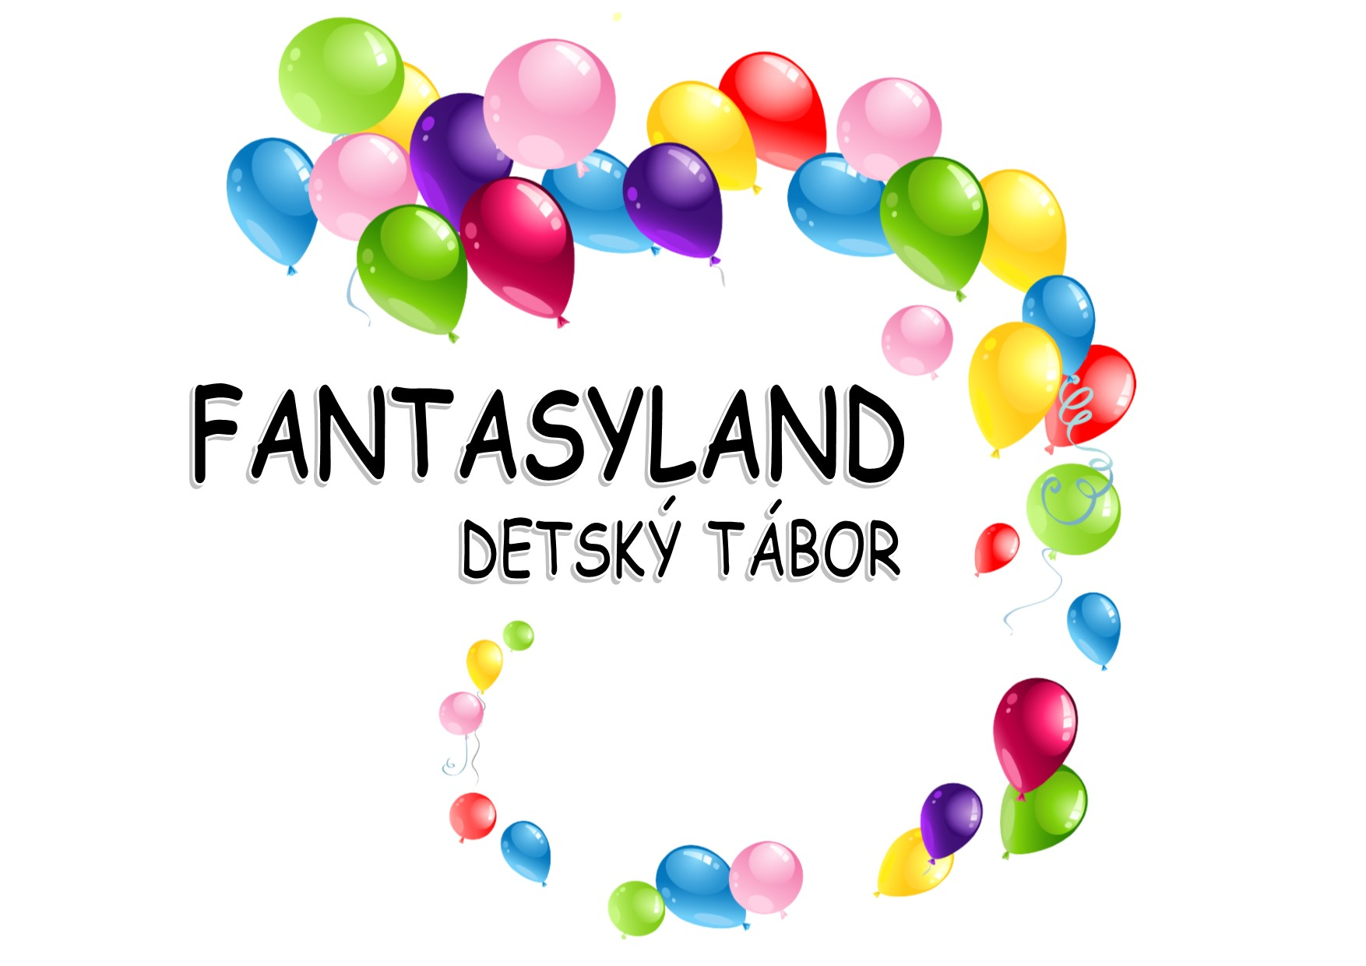
Adresa: M. Rázusa 12, Zvolen
Kontakt: 0911 867 844, quovadis.zv@gmail.com
Web: www.skolyquovadis.com

INFORMÁCIE PRE RODIČOV

Denné letné tábory sa konajú v čase od 08.00 hod. do 16.00 hod., pričom čas a miesto zrazu účastníkov sú prispôsobené povahe a zameraniu tábora.
Stravovanie v denných táboroch: zabezpečený obed a pitný režim.
Počet pedagogických zamestnancov v denných táboroch: podľa počtu prihlásených detí
Spôsob prepravy: MHD, vlak, autobus
Program: podľa ponuky (viď leták),v prípade nepriaznivého počasia je pripravený náhradný program, ktorý nie je ovplyvnený počasím.
Čo si zobrať do tábora? Desiatu, športové oblečenie a obuv podľa počasia, zápisník, pero a dobrú náladu ☺.
DÔLEŽITÉ !!!
Vyplnenú prihlášku je potrebné odovzdať najneskôr 2 týždne pred začiatkom tábora osobne alebo mailom na adresu quovadis.zv@gmail.com.
Rovnako poplatok za tábor je potrebné uhradiť najneskôr 2 týždne pred začiatkom tábora.
Bez riadne vyplnenej prihlášky a uhradeného poplatku v tomto termíne nemôžme dieťa do tábora prijať.
Ďakujeme za pochopenie.

Č. účtu: 404001595/0900 –Slovenská sporiteľňa, a.s.
IBAN: SK60 0900 0000 0004 0400 1595
Variabilný symbol: dátum narodenia dieťaťa (do poznámky pre prijímateľa uviesť meno dieťaťa a názov tábora)

Pre informácie ohľadom vystavenia faktúry za tábor a potvrdenie o jeho absolvovaní kvôli preplateniu príspevku u zamestnávateľa kontaktujte Ing. Michaelu Kaňkovú na tel. čísle
0908 510 665 alebo mailom mimi.kankova@gmail.com.

Fotografie a videá z tábora budú k dispozícii na FB stránke školy: www.facebook.com/skolyquovadis.sk

Uzávierka prihlášok je po naplnení počtu miest. Veríme, že sa Vašim deťom bude táborový program páčiť a zažijeme spolu veselé a pohodové leto 😊.
Mgr. Miroslava Lenďáková, 0940 951 691
vedúca turnusov

